Приложение № 2

УТВЕРЖДЕНА

постановлением администрации

Нагорского района

от 11.10.2024 № 458 - П

**СХЕМА ТЕПЛОСНАБЖЕНИЯ**

**Муниципального образования Синегорское сельское поселение Нагорского района Кировской области на период с 2020 по 2032 г.**

**Оглавление**

|  |  |
| --- | --- |
| **ВВЕДЕНИЕ** | 4 |
| **Глава 1 Показатели существующего и перспективного спроса на тепловую энергию (мощность) и теплоноситель в установленных границах территории поселения** | 4 |
| 1.1 Величины существующей отапливаемой площади | 4 |
| 1.2 Институциональная структура организации теплоснабжения Синегорского сельского поселения | 7 |
| 1.3 Источники теплоснабжения | 8 |
| 1.4 Тепловые сети, сооружения на них и тепловые пункты | 12 |
| 1.5 Существующие и перспективные объёмы потребления тепловой энергии (мощности) и теплоносителя | 17 |
| 1.6 Надёжность теплоснабжения | 19 |
| 1.7 Тарифы в сфере теплоснабжения | 19 |
| 1.8 Описание существующих технических и технологических проблем в системах теплоснабжения поселения | 19 |
| **Глава 2 Существующие и перспективные балансы тепловой мощности источников тепловой энергии и тепловой нагрузки потребителей** | 20 |
| 2.1 Описание существующих и перспективных зон действия систем теплоснабжения и источников тепловой энергии | 20 |
| 2.2 Описание существующих и перспективных зон действия индивидуальных источников тепловой энергии | 24 |
| 2.3 Существующие и перспективные балансы тепловой мощности и тепловой нагрузки потребителей в зонах действия источников тепловой энергии | 24 |
| **Глава 3 Существующие и перспективные балансы теплоносителя** | 26 |
| 3.1 Существующие и перспективные балансы производительности водоподготовительных установок и максимального потребления теплоносителя теплопотребляющими установками потребителей | 26 |
| 3.2 Существующие и перспективные балансы производительности водоподготовительных установок источников тепловой энергии для компенсации потерь теплоносителя в аварийных режимах работы систем теплоснабжения | 26 |
| **Глава 4  Основные положения мастер - плана развития систем теплоснабжения поселения** | 27 |
| **Глава 5 Предложения по строительству, реконструкции, техническому перевооружению и (или) модернизации источников тепловой энергии** | 27 |
| 5.1 Предложения по строительству | 27 |
| 5.2 Предложения по реконструкции и модернизации | 27 |
| **Глава 6 Предложения по строительству, реконструкции и (или) модернизации тепловых сетей** | 28 |
| **Глава 7 Предложения по переводу открытых систем теплоснабжения (горячего водоснабжения) в закрытые системы горячего водоснабжения** | 28 |
| **Глава 8 Перспективные топливные балансы** | 28 |
| **Глава 9 Инвестиции в строительство, реконструкцию, техническое перевооружение и (или) модернизацию** | 28 |
| **Глава 10 Решение о присвоении статуса единой теплоснабжающей организации** | 29 |
| **Глава 11 Решения о распределении тепловой нагрузки между источниками тепловой энергии** | 31 |
| **Глава 12 Решения по бесхозяйным тепловым сетям** | 31 |
| **Глава 13 Индикаторы развития систем теплоснабжения поселения** | 31 |

**Введение**

В состав Синегорского сельского поселения входят: с. Синегорье, п. Первомайск, п. Крутой Лог, п. Липовка, д. Шкары. Синегорье – село, центр Синегорского сельского поселения, расположено у подножия холма на правом берегу реки Кобры. В с. Синегорье осуществляется централизованное теплоснабжение. Так же в Синегорском сельском поселении имеется нецентрализованное теплоснабжение в п. Первомайск и п. Крутой Лог. Население пользуется печным отоплением.

Синегорское сельское поселение (далее – поселение) входит в состав Нагорского муниципального района. Село Синегорье расположено в 53 км к северу от районного центра – пгт. Нагорск и в 135 км к северо-востоку от города Кирова.

Нагорский район граничит на западе и северо-западе с Республикой Коми, на юго-востоке – с Белохолуницким районом Кировской области, на юго-западе – со Слободским районом, на востоке - с Верхнекамским районом.

Обозначение Нагорского района на карте представлено на рисунке А. Обозначение села Синегорье на карте Нагорского района представлено на рисунке Б.

Численность населения Синегорского сельского поселения на 31 декабря 2023 года составила 773 человека. По сравнению с 2017 годом наблюдается убыль населения в количестве 449 человек. Динамика численности населения представлена на рисунке В.

Сведения по подключенным абонентам представлены в таблице А.

**Глава 1 Показатели существующего и перспективного спроса на тепловую энергию (мощность) и теплоноситель в установленных границах территории поселения**

1.1. Величины существующей отапливаемой площади

На территории Синегорского сельского поселения функционируют 3 изолированные местные системы теплоснабжения, образованных на базе котельных. Основным топливом всех котельных являются дрова. Резервное топливо для всех котельных не предусмотрено. Актуальные (существующие) границы зон действия систем теплоснабжения определены точками присоединения самых удаленных потребителей к тепловым сетям.

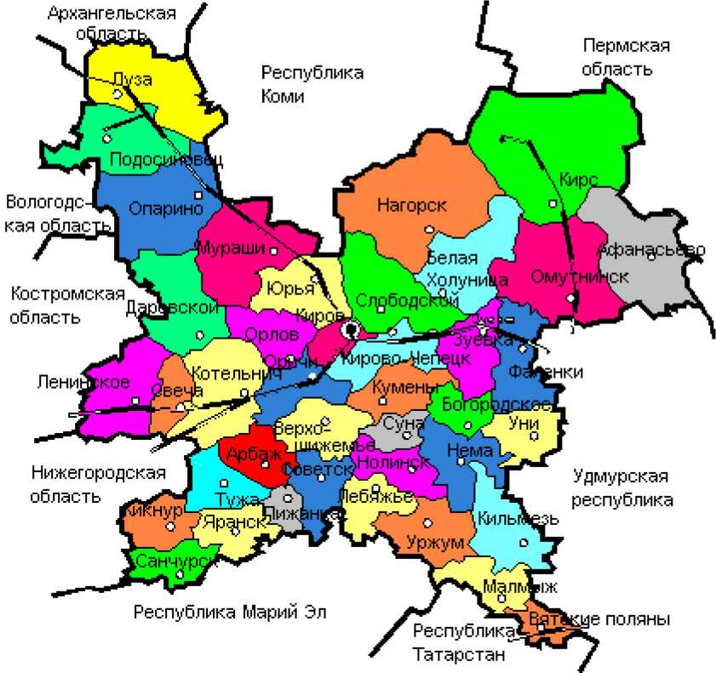

Рисунок А - Обозначение Нагорского района на карте Кировской области

Тепловые сети имеют двухтрубное исполнение, организованное на покрытие отопительной тепловой нагрузки абонентов по зависимой схеме присоединения с температурным графиком 90/65 °С, 65/40 °С. Нагрузка ГВС в поселении покрывается индивидуальными электрическими водонагревателями у потребителей.

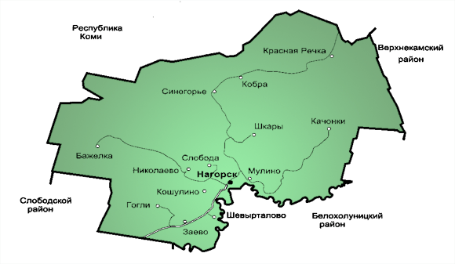

Рисунок Б - Обозначение села Синегорье на карте Нагорского района

Рисунок В - Динамика численности населения Синегорского сельского поселения

Таблица А - Подключенные абоненты к котельным

|  |  |  |
| --- | --- | --- |
| Наименование котельной | Подключенные объекты потребителя | Наружный строительный объем зданий, м3 |
| Котельная с. Синегорье | МКОУ СОШ с. Синегорье | 11977 |
|  | МКДОУ д/с с. Синегорье | 1407 |
|  | Синегорская амбулатория | 7910 |
|  | Синегорская сельская бибиблиотека – филиал имени им. Е.И. Кострова | 818,7 |
|  | Здание администрации Синегорского сельского поселения | 985,9 |
|  | Гараж администрации | 136,3 |
|  | Гараж амбулатории | 142 |
| Котельная п. Первомайск | Первомайский сельский дом культуры;  Первомайская сельская библиотека - филиал | 455 |
| Котельная п. Крутой Лог | Крутоложская сельская библиотека - филиал | 2320 |

На территории Синегорского сельского поселения сформированы зоны индивидуального теплоснабжения, число которых равно количеству квартир с индивидуальным теплоснабжением.

1.2 Институциональная структура организации теплоснабжения Синегорского сельского поселения

Обслуживание централизованной системы теплоснабжения села Синегорье осуществляет организация ООО «Теплосервис». Также на территории сельского поселения существуют локальные котельные.

Установленная мощность котлов всех котельных с учётом локальных составляет 1,61 Гкал/час. Общая протяжённость теплосетей, обслуживаемых предприятием ООО «Теплосервис» составляет 775 м в однотрубном исполнении надземной и подземной прокладки (подающего и обратного трубопроводов соответственно).

Ко всем данным тепловым сетям присоединено 7 общественных зданий и 2 гаража. Из них 5 общественных зданий и 2 гаража присоединены к сетям котельной ООО «Теплосервис» с. Синегорье, и по 1 общественному зданию к котельным п. Первомайск и п. Крутой Лог. Подключенные абоненты к котельным приведены в таблице 1.2.1.

1.3 Источники теплоснабжения

1.3.1 Общие данные

Расположение котельных на территории Синегорского сельского поселения представлено на рисунке 1.3.1.1. Установленная мощность котельных посёлка составляет 1,61 Гкал/ч.

Таблица 1.2.1 - Абоненты, подключенные к теплосетям котельных

|  |  |  |  |
| --- | --- | --- | --- |
| №  п/п | Абоненты, подключенные к теплосетям котельных | | |
| Котельные ООО «Теплосервис» | Локальные котельные | |
| Котельная с. Синегорье, ул. Октябрьская, д. 24 | Котельная п. Первомайск, ул. Центральная, д. 13 | Котельная п. Крутой Лог, ул. Советская, д. 2 |
| 1 | МКОУ СОШ с. Синегорье | Первомайский сельский дом культуры;  Первомайская сельская библиотека - филиал | Крутоложская сельская библиотека – филиал;  ФАП |
| 2 | МКДОУ д/с с. Синегорье |  |  |
| 3 | Синегорская амбулатория |  |  |
| 4 | Синегорская сельская бибиблиотека – филиал имени им. Е.И. Кострова |  |  |
| 5 | Здание администрации Синегорского сельского поселения |  |  |
| 6 | Гараж администрации |  |  |
| 7 | Гараж амбулатории |  |  |

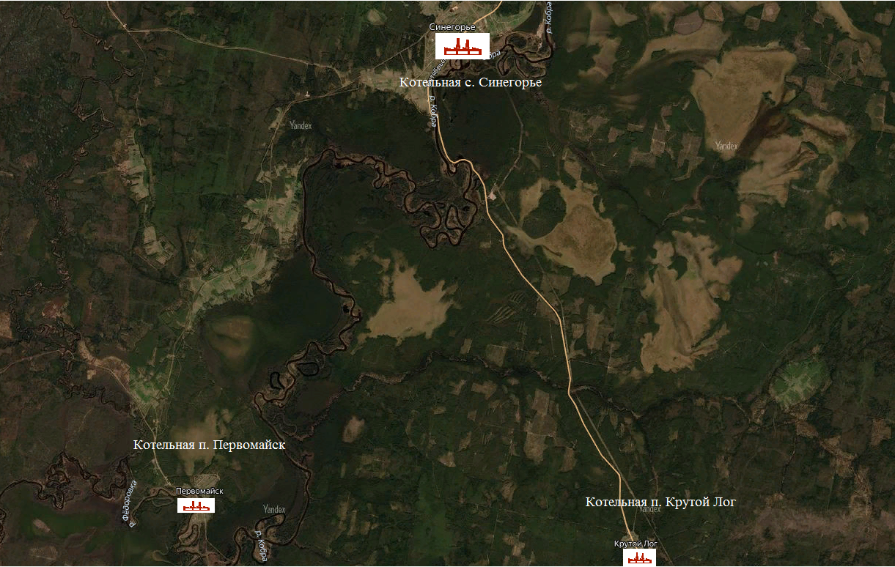

Рисунок 1.3.1.1 - Расположение котельных в Синегорском сельском поселении

1.3.2 Оборудование котельных Синегорского сельского поселения

Котельная с. Синегорье, ООО "Теплосервис», ул. Октябрьская, д. 24.

Котельная введена в эксплуатацию в 2009 г.

Установленная мощность котельной – 1,2 Гкал/час. Коэффициент полезного действия котельной составляет 50%. Котельная оборудована двумя водотрубными водогрейными котлоагрегатами типа КВР-0,8 и КВНПу-0,6 мощностью по 0,69 и 0,51 Гкал/час соответственно, со вспомогательным оборудованием (см. таблицу 1.3.2.1, таблицу 1.3.2.2). Указанные котлы имеют средний срок службы 10 лет. Коэффициент полезного действия котлоагрегатов по паспорту составляет 80%.

Все материалы и оборудование сертифицированы для применения на территории РФ.

Котельная в качестве основного топлива использует дрова и производит тепловую энергию в виде горячей воды на нужды отопления.

В котельной отсутствует системы водоподготовки, обеспечивающие нормативные параметры качества теплоносителя. Использование не

подготовленного теплоносителя по содержанию в нем растворенных газов, хлоридов и сульфатов не позволяет обеспечить продолжительную эксплуатацию котлоагрегатов и тепловых сетей.

Деаэрация теплоносителя не применяется.

Система теплоснабжения одноконтурная зависимая двухтрубная. Регулирование температуры воды на отопление осуществляется по

отопительному графику. Подача воды в отопительную систему осуществляется сетевыми насосами. В котельной организован учет потребленной электроэнергии, дров.

Регулирование отпуска тепловой энергии с коллекторов котельной (центральное регулирование) осуществляется по качественному методу регулирования по нагрузке отопления для открытых систем теплоснабжения - «90-65».

Котельную обслуживает персонал в количестве 6 человек.

Котельная п. Первомайск, ул. Центральная, д. 13.

Котельная введена в эксплуатацию в 2010 г.

Установленная мощность котельной - 0,08 Гкал/час. Коэффициент

полезного действия котельной составляет 50%. Котельная оборудована одним чугунным водотрубным водогрейным котлоагрегатом работающим на твёрдом топливе типа КЧМ-5, и вспомогательным оборудованием (см. таблицу 1.3.2.1,таблицу 1.3.2.2). Котёл КЧМ-5 имеет средний срок службы 25 лет. Коэффициент полезного действия котлоагрегата по паспорту составляет 80 %.

Все материалы и оборудование сертифицированы для применения на территории РФ.

Котельная в качестве основного топлива использует дрова и производит тепловую энергию в виде горячей воды на нужды отопления.

В котельной отсутствует системы водоподготовки, обеспечивающие нормативные параметры качества теплоносителя. Использование не подготовленного теплоносителя по содержанию в нем растворенных газов, хлоридов и сульфатов не позволяет обеспечить продолжительную эксплуатацию котлоагрегатов и тепловых сетей.

Деаэрация теплоносителя не применяется.

Система теплоснабжения одноконтурная зависимая двухтрубная. Регулирование температуры воды на отопление осуществляется по отопительному графику. Подача воды в отопительную систему осуществляется подпиточным насосом. В котельной организован учет потребленной электроэнергии, дров.

Регулирование отпуска тепловой энергии осуществляется непосредственным присоединением по качественному методу регулирования по нагрузке отопления для открытых систем теплоснабжения - «65-40».

Котельную обслуживает персонал в количестве 3 человек.

Котельная п. Крутой Лог, ул. Советская, д. 2.

Котельная введена в эксплуатацию в 1989 г.

Установленная мощность котельной - 0,27 Гкал/час. Коэффициент

полезного действия котельной составляет 50%. Котельная оборудована одним жаротрубным котлоагрегатом работающим на твёрдом топливе типа КВ-300, и вспомогательным оборудованием (см. таблицу 1.3.2.1, таблицу 1.3.2.2). Котёл КВ-300 имеет средний срок службы 10 лет. Коэффициент полезного действия котлоагрегата по паспорту составляет 85 %.

Все материалы и оборудование сертифицированы для применения на территории РФ.

Котельная в качестве основного топлива использует дрова и производит тепловую энергию в виде горячей воды на нужды отопления.

В котельной отсутствует системы водоподготовки, обеспечивающие нормативные параметры качества теплоносителя. Использование не подготовленного теплоносителя по содержанию в нем растворенных газов, хлоридов и сульфатов не позволяет обеспечить продолжительную эксплуатацию котлоагрегатов и тепловых сетей.

Деаэрация теплоносителя не применяется.

Система теплоснабжения одноконтурная зависимая двухтрубная. Регулирование температуры воды на отопление осуществляется по отопительному графику. Подача воды в отопительную систему осуществляется сетевыми насосами. В котельной организован учет потребленной электроэнергии, дров.

Регулирование отпуска тепловой энергии с коллекторов котельной (центральное регулирование) осуществляется по качественному методу регулирования по нагрузке отопления для открытых систем теплоснабжения - «65-40».

Котельную обслуживает персонал в количестве 3 человек.

Таблица 1.3.2.1 - Характеристика котлов котельных

|  |  |  |
| --- | --- | --- |
| Марка котла | Номинальная мощность котла, Гкал/час | Год ввода в эксплуатацию |
| 1 | 2 | 3 |
| Котельная с. Синегорье, ул. Октябрьская, д. 24 | | |
| КВР-0,8 | 0,69 | 2014 |
| КВНПу-0,6 | 0,51 | 2007 |
| Котельная п. Первомайск, ул. Центральная, д. 13 | | |
| КЧМ-5 | 0,08 | 2010 |
| Котельная п. Крутой Лог, ул. Советская, д. 2 | | |
| КВ-300 | 0,27 | 2003 |

Таблица 1.3.2.2 - Характеристика вспомогательного оборудования котельных

|  |  |  |  |  |  |  |
| --- | --- | --- | --- | --- | --- | --- |
| Марка | Год  установки | Наименование/Назначение | Напор,  м | Подача,м3/ч | Режим  работы | Мощность |
| Котельная с. Синегорье, ул. Октябрьская, д. 24 | | | | | | |
| DAB | 2009 | Насос - Сетевой | 27 | 90 | Работа | 7,5 |
| DAB | 2015 | Насос - Сетевой | 16,2 | 30 | Работа | 3,4 |
| DAB | 2009 | Насос - Сетевой | 35 | 3,75 | Работа | 2,1 |
| DAB | 2010 | Насос -Подпиточный | 25 | 15 | Работа | 1,5 |
| DAB | 2010 | Насос -Подпиточный | 25 | 15 | Работа | 1,5 |
| imera | 2009 | Расширительный бак | - | - | Работа | - |
| АИР 100S4Y3 | 2009 | Дымосос | - | - | Работа | 3 |
| АИР 100S4Y3 | 2009 | Дымосос | - | - | Работа | 3 |
| Котельная п. Первомайск, ул. Центральная, д. 13 | | | | | | |
| Водолей-3 | 2010 | Насос -Подпиточный | 40 | 0,43 | Работа | 0,265 |
| Котельная п. Крутой Лог, ул. Советская, д. 2 | | | | | | |
| WILO IPL 40/115-0,55/2 | 2003 | Насос - Сетевой | - | - | Работа | 0,55 |
| WILO IPL 40/115-0,55/2 | 2003 | Насос - Сетевой | - | - | Работа | 0,55 |

1.4 Тепловые сети, сооружения на них и тепловые пункты

Общая протяжённость сетей в двухтрубном исчислении в сельском поселении составляет 790 м, из них:

- в подземном исполнении канальной прокладки – 46 м;

- в надземном исполнении - 744 м.

Характеристика тепловых сетей, находящихся на балансе на 2020 год представлена в таблице 1.4.1.

Все имеющиеся на теплотрассе задвижки не изолированы.

Система теплоснабжения от котельной с. Синегорье, ООО «Теплосервис», ул. Октябрьская, д. 24 обладает следующими характеристиками:

• потребителями являются здания муниципальных и государственных учреждений;

• температурный график 90-65 градусов;

• котельная имеет два вывода на поселок диаметром 108 мм;

• теплосеть имеет 7 вводов к потребителям;

• схема тепловых сетей двухтрубная закрытая;

• присоединение внутренних систем теплопотребления к наружным тепловым сетям осуществляется по безэлеваторной схеме.

Система теплоснабжения от котельной п. Первомайск, ул. Центральная, д. 13 обладает следующими характеристиками:

• потребителем является здание муниципального учреждения;

• температурный график 65-40 градусов;

Система теплоснабжения от котельной п. Крутой Лог, ул. Советская, д. 2 обладает следующими характеристиками:

• потребителем является здание муниципального учреждения;

• температурный график 65-40 градусов;

• котельная имеет один вывод на посёлок диаметром 57 мм;

• теплосеть имеет 1 ввод к потребителю;

Таблица 1.4.1 - Характеристика тепловых сетей на 2020 год

|  |  |  |  |  |  |  |  |  |  |
| --- | --- | --- | --- | --- | --- | --- | --- | --- | --- |
| Начало и конец участков | Наружный диаметр трубопроводов, мм | Условный проход трубы, мм | Удельная емкость труб, м куб/км | Длина  т/с, м | Емкость трубопроводов тепловых сетей, м3 | | Назначение | | Способ прокладки |
| Одно/исчислении | Двух/исчислении |
| 2 | 3 | 4 | 5 | 6 | 7 | 8 | 9 | | 1 0 |
| Котельная с. Синегорье, ул. Октябрьская | | | | | | | | | |
| Котельная – 1 | 108 | 100 | 8 | 7 | 0,056 | 0,112 | Распределение | Надземная | |
| 1 - 5 | 108 | 100 | 8 | 96,8 | 0,774 | 1,548 | Распределение | Надземная | |
| 5 – детский сад | 57 | 50 | 1,4 | 50 | 0,07 | 0,14 | Ввод | Надземная | |
| 5 - библиотека | 57 | 50 | 1,4 | 64,8 | 0,09 | 0,181 | Ввод | Надземная | |
| 1- 2 | 108 | 100 | 8 | 70 | 0,56 | 1,12 | Распределение | Надземная | |
| 2 - амбулатория | 108 | 100 | 8 | 90 | 0,72 | 1,44 | Ввод | Н/П (4 метра) | |
| 2 - 3 | 57 | 50 | 1,4 | 44 | 0,061 | 0,1232 | Распределение | Надземная | |
| 3 - администрация | 57 | 50 | 1,4 | 2 | 0,0028 | 0,0056 | Ввод | Надземная | |
| 3 - 4 | 57 | 50 | 1,4 | 73,6 | 0,103 | 0,206 | Распределение | Н/П (7 метров) | |
| 4 – гараж администрации | 57 | 50 | 1,4 | 2 | 0,0028 | 0,0056 | Ввод | Надземная | |
| 4 – гараж ЦРБ | 57 | 50 | 1,4 | 16,5 | 0,0231 | 0,0462 | Ввод | Надземная | |
| Котельная – школа | 108 | 100 | 8 | 258,3 | 2,066 | 4,133 | Ввод | Н/П (35 метров) | |
| Котельная п. Первомайск, ул. Центральная, д. 13 | | | | | | | | | |
| - | - | - | - | - | - | - | - | | - |
| Котельная п. Крутой Лог, ул. Советская, д. 2 | | | | | | | | | |
| Котельная - библиотека | 57 | 50 | 1,4 | 15 | 0,021 | 0,042 | Ввод | | Надземная |

Пьезометрический график и результаты гидравлического расчёта участков тепловых сетей приведен на рисунке 1.4.1 и таблице 1.4.2.

Таблица 1.4.2 - Результаты гидравлического расчёта участков теплосети от котельной с. Синегорье, ООО "Теплосервис", ул. Октябрьская, 24

|  |  |  |  |  |  |  |  |  |  |  |
| --- | --- | --- | --- | --- | --- | --- | --- | --- | --- | --- |
| №  п/п | Участок | Дли  на  учас  тка,  м | Расход сетевой воды | | | Диаметр  трубопровода | | Объем  участ  ка | Экв.  шерох | Коэфф  местн.  сопр. |
| кг/с | т/ч | м3/с | dнар,ммм | dвн, мм | м3 | кэ, мм | S |
| *1* | *2* | *3* | *4* | *5* | *6* | *7* | *8* | *9* | *10* | *11* |
| *1* | Котельная – 1 | 7 | 3,86 | 13,896 | 0,00401 | 108 | 100 | 0,105 | 0,5 | 2 |
| *2* | 1--5 | 96,8 | 0,652 | 2,347 | 0,00068 | 108 | 100 | 1,452 | 0,5 | 1,5 |
| *3* | 5 – детский сад | 50 | 0,384 | 1,382 | 0,00040 | 57 | 50 | 0,2 | 0,5 | 0,5 |
| *4* | 5 - библиотека | 64,8 | 0,268 | 0,965 | 0,00028 | 57 | 50 | 0,2592 | 0,5 | 0,5 |
| *5* | 1--2 | 70 | 3,208 | 11,549 | 0,00333 | 108 | 100 | 1,05 | 0,5 | 2 |
| *6* | 2 - амбулатория | 90 | 2,8 | 10,080 | 0,00291 | 108 | 100 | 1,35 | 0,5 | 1,5 |
| *7* | 2--3 | 44 | 0,408 | 1,469 | 0,00042 | 57 | 50 | 0,176 | 0,5 | 2 |
| *8* | 3 - администрация | 2 | 0,32 | 1,152 | 0,00033 | 57 | 50 | 0,008 | 0,5 | 1,5 |
| *9* | 3--4 | 73,6 | 0,088 | 0,317 | 0,00009 | 57 | 50 | 0,2944 | 0,5 | 1,5 |
| *10* | 4 – гараж администрации | 2 | 0,044 | 0,158 | 0,00005 | 57 | 50 | 0,008 | 0,5 | 0,5 |
| *11* | 4 – гараж ЦРБ | 16,5 | 0,044 | 0,158 | 0,00005 | 57 | 50 | 0,066 | 0,5 | 0,5 |
| *12* | Котельная – школа | 258,3 | 3,92 | 14,112 | 0,00407 | 108 | 100 | 3,8745 | 0,5 | 1,5 |

Таблица 1.4.2 (продолжение) – Результаты гидравлического расчёта участков теплосети от котельной с. Синегорье, ООО "Теплосервис", ул. Октябрьская, 24

|  |  |  |  |  |  |
| --- | --- | --- | --- | --- | --- |
| Скорость воды | Предельное Re | Число  Рейнольдса | Отношение | Режим  течения | Потери напора |
| w, м/с | Reпред | Re | Re/ Reпред | Турб/Лам | ΔН, м |
| *12* | *13* | *14* | *15* | *16* | *17* |
| 0,5117 | 113600 | 155053,05 | 1,36 | Турбулентный | 0,1536 |
| 0,0864 | 113600 | 26190,31 | 0,23 | Ламинарный | 0,0009 |
| 0,2036 | 56800 | 30849,93 | 0,54 | Ламинарный | 0,0044 |
| 0,1421 | 56800 | 21530,68 | 0,38 | Ламинарный | 0,004 |
| 0,4252 | 113600 | 128862,74 | 1,13 | Турбулентный | 1,0612 |
| 0,3712 | 113600 | 112473,72 | 0,99 | Ламинарный | 0,0036 |
| 0,2163 | 56800 | 32778,05 | 0,58 | Ламинарный | 0,0041 |
| 0,1697 | 56800 | 25708,28 | 0,45 | Ламинарный | 0,0001 |
| 0,0467 | 56800 | 7069,78 | 0,12 | Ламинарный | 0,0015 |
| 0,0233 | 56800 | 3534,89 | 0,06 | Ламинарный | 0,00002 |
| 0,0233 | 56800 | 3534,89 | 0,06 | Ламинарный | 0,0002 |
| 0,5196 | 113600 | 157463,20 | 1,39 | Турбулентный | 5,8471 |

Рисунок 1.4.1 – Пъезометрический график котельной с. Синегорье

1.5 Существующие и перспективные объёмы потребления тепловой энергии (мощности) и теплоносителя

Расчетные тепловые нагрузки котельных представлены в таблице 1.5.1.

Таблица 1.5.1 - Расчётные тепловые нагрузки теплоснабжения

|  |  |  |  |
| --- | --- | --- | --- |
| Котельные | Подключенные объекты потребителя | Расчётное количество тепла, Гкал/час | Вид  теплоноси  теля  вода/пар |
| Котельная с. Синегорье, ул. Октябрьская, д. 24 | МКОУ СОШ с. Синегорье | 0,098 | Вода |
| МКДОУ д/с с. Синегорье | 0,0096 | Вода |
| Синегорская амбулатория | 0,07 | Вода |
| Синегорская сельская бибиблиотека – филиал имени им. Е.И. Кострова | 0,0067 | Вода |
| Здание администрации Синегорского сельского поселения | 0,008 | Вода |
| Гараж администрации | 0,0011 | Вода |
| Гараж амбулатории | 0,0011 | Вода |
| Котельная п. Первомайск, ул. Центральная, д. 13 | Первомайский сельский дом культуры;  Первомайская сельская библиотека - филиал | 0,0037 | Вода |
| Котельная п. Крутой Лог, ул. Советская, д. 2 | Крутоложская сельская библиотека - филиал | 0,0158 | Вода |

Территория поселения относится к строительно-климатическому району 1В. Климат умеренно-континентальный с морозной, снежной зимой и теплым, иногда жарким летом. В соответствии со СНиП 23-01-99 «Строительная климатология» для расчета тепловой нагрузки котельных приняты следующие климатические данные:

Расчётная температура наружного воздуха для проектирования систем отопления: t = -34 °C.

Средняя температура наружного воздуха за отопительный период: t = -5,8°C.

Среднемесячные температуры наружного воздуха представлены в таблице 1.5.2.

Таблица 1.5.2 - Среднемесячные температуры наружного воздуха

|  |  |  |  |  |  |  |  |  |  |
| --- | --- | --- | --- | --- | --- | --- | --- | --- | --- |
| Синегорское сельское поселение | сент | окт | ноя | дек | янв | фев | мар | апр | май |
| 9 | 1,5 | -5,7 | -11,8 | -14,4 | -12,9 | -6,7 | 2,2 | 10,0 |

Графики зависимости тепловой нагрузки от температуры наружного воздуха приведены на рисунках 1.5.1 - 1.5.3.

Рисунок 1.5.1 - График зависимости тепловой нагрузки от температуры наружного воздуха (по котельной с. Синегорье, ООО «Теплосервис», ул. Октябрьская, 24)

Рисунок 1.5.2 - График зависимости тепловой нагрузки от температуры наружного воздуха (по котельной п. Первомайск, ул. Центральная, 13)

Рисунок 1.5.3 - График зависимости тепловой нагрузки от температуры наружного воздуха (по котельной п. Крутой Лог, ул. Советская, 2)

1.6 Надёжность теплоснабжения

Схема всех тепловых сетей радиально-тупиковая, резервирование, а также кольцевание сетей полностью отсутствует. Автономные источники теплоснабжения потребителей категории надежности не предусмотрены.

Износ части магистральных и квартальных сетей составляет порядка 70%, что не может обеспечить надёжную поставку тепла к потребителям Синегорского сельского поселения.

1.7 Тарифы в сфере теплоснабжения

Тариф на тепловую энергию на вторую половину 2024 год ООО «Теплосервис» составил 2831 руб/Гкал.

1.8 Описание существующих технических и технологических проблем в системах теплоснабжения поселения

Основной проблемой функционирования систем теплоснабжения является высокий уровень износа части теплотрасс, обусловленный применением устаревших теплоизолирующих материалов, что приводит к повышению уровня тепловых потерь до 25% по сравнению с нормативными на данных участках.

Так же большой проблемой является высокая степень износа всего котельного оборудования.

В системе централизованного теплоснабжения поселения выявлены следующие недостатки, препятствующие надежному и экономичному функционированию системы:

• При аварии на магистральной сети теплоснабжение участков села полностью прекращается.

• Не на всех участках имеются секционирующие задвижки;

• Использование автономных резервных стационарных и мобильных источников теплоснабжения в настоящий момент не предусмотрено.

Физический износ котлов и котельного оборудования в среднем составляет 60%, тепловых сетей 70%, средний КПД котлов составляет 50%. На большинстве действующих котельных эксплуатируются котлы с высокой степенью износа, без химводоподготовки, с низким технико-экономическими показателями и выработавшие свой ресурс.

На основании вышеизложенного можно сделать вывод, что системы теплоснабжения имеют низкую надёжность.

**Глава 2 Существующие и перспективные балансы тепловой мощности источников тепловой энергии и тепловой нагрузки потребителей**

2.1 Описание существующих и перспективных зон действия систем теплоснабжения и источников тепловой энергии

Зоны действия котельных сельского поселения представлены на рисунке 2.1.1 – 2.1.3.

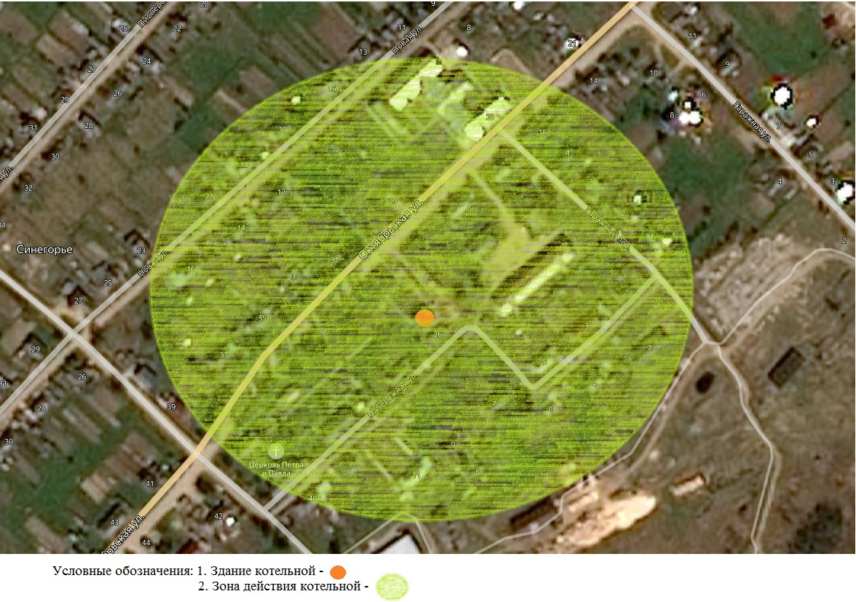

Рисунок 2.1.1 – Зона действия котельной с. Синегорье

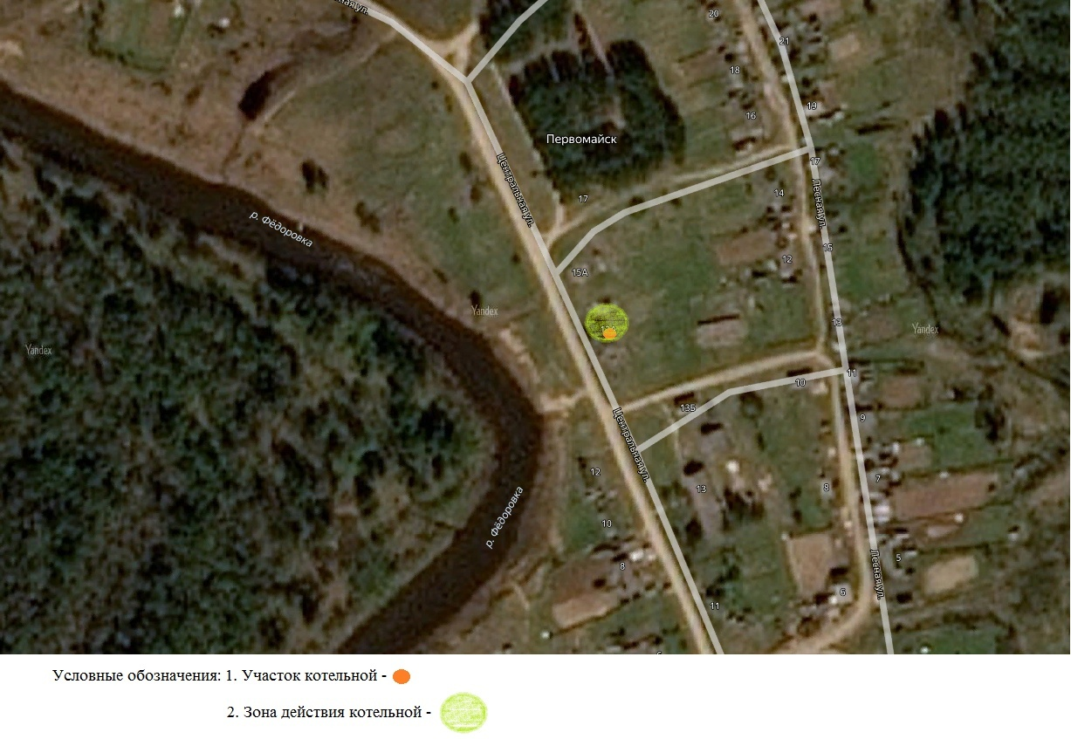

Рисунок 2.1.2 – Зона действия котельной п. Первомайск

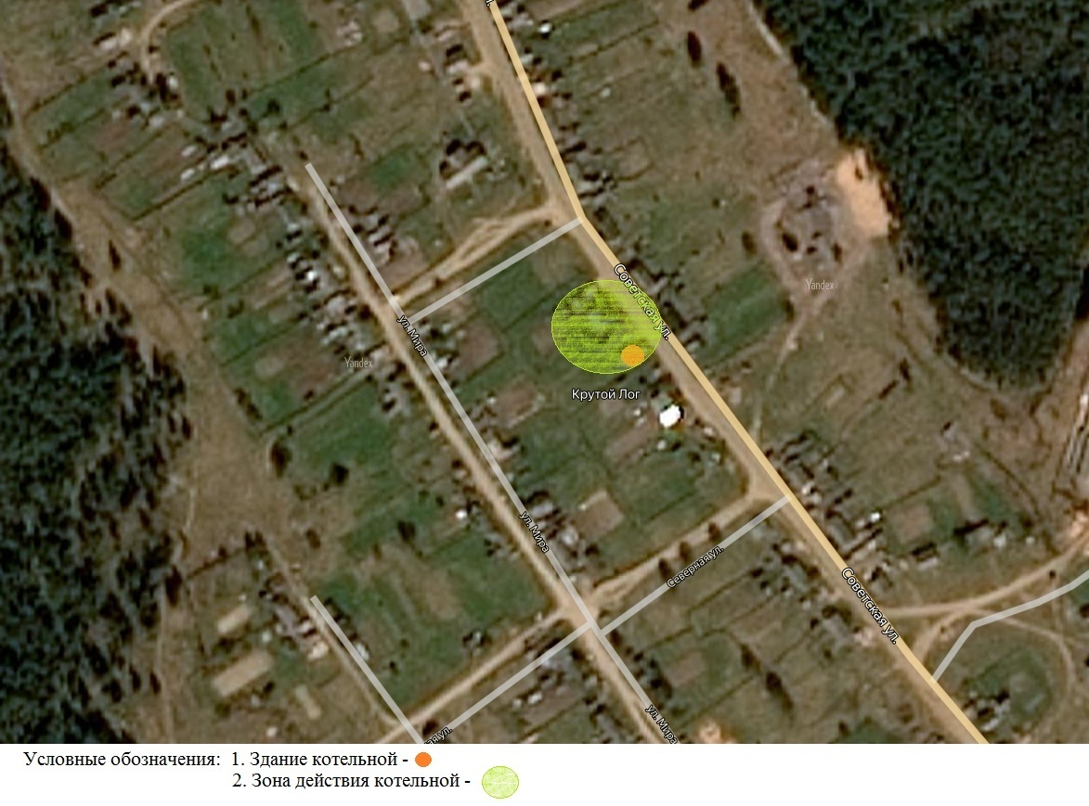

Рисунок 2.1.3 – Зона действия котельной п. Крутой Лог

Принципиальная схема тепловых сетей котельной с. Синегорье ООО «Теплосервис» и локальной котельной п. Крутой Лог представлены на рисунках 2.1.4 - 2.1.5.



Рисунок 2.1.4 - Принципиальная схема тепловых сетей котельной с. Синегорье



Рисунок 2.1.5 - Принципиальная схема тепловых сетей котельной п. Крутой Лог

2.2 Описание существующих и перспективных зон действия индивидуальных источников тепловой энергии

Данные источники не используются населением и организациями на территории поселения, поэтому информация по этому подразделу не приводится;

2.3 Существующие и перспективные балансы тепловой мощности и тепловой нагрузки потребителей в зонах действия источников тепловой энергии

Данные по тепловому балансу котельных с. Синегорье, п. Первомайск, п. Крутой Лог представлены в таблице 2.3.1.

Данные по тепловому балансу котельных с. Синегорье, п. Первомайск, п. Крутой Лог и суммарной нагрузке потребителей Синегорского сельского поселения представлены в таблице 2.3.2.

Таблица 2.3.1 - Отпущенная тепловая мощность котельными

|  |  |  |  |  |
| --- | --- | --- | --- | --- |
| Показатель | ед. изм. | Котельная с. Синегорье, ул. Октябрьская, д. 24 | Котельная п. Первомайск, ул. Центральная, д. 13 | Котельная п. Крутой Лог, ул. Советская, д. 2 |
| отопление | отопление | отопление |
| Установленная тепловая мощность | Г кал/час | 1,2 | 0,08 | 0,27 |
| Собственные нужды | Г кал/час | 0,027 | 0,0018 | 0,0061 |
| Мощность "нетто" | Г кал/час | 1,173 | 0,0782 | 0,2639 |
| Присоединенная нагрузка потребителей | Г кал/час | 0,1945 | 0,0037 | 0,0158 |
| Максимальные часовые потери и затраты тепловой энергии, в т.ч. | Г кал/час | 0,211 | 0,00148 | 0,005 |
| Резерв мощности | Г кал/час | 0,7675 | 0,073 | 0,2431 |

Таблица 2.3.2 - Тепловой баланс котельных

|  |  |  |  |
| --- | --- | --- | --- |
| Показатель | Котельная с. Синегорье, ул. Октябрьская, д. 24 | Котельная п. Первомайск, ул. Центральная, д. 13 | Котельная п. Крутой Лог, ул. Советская, д. 2 |
| Располагаемая мощность, Гкал/час | 1,2 | 0,08 | 0,27 |
| Количество вырабатываемого тепла, Гкал кал/год | 1836,08 | 41,509 | 177,258 |
| Отпуск тепловой энергии потребителям, Г кал/год | 1624,83 | 36,733 | 156,86 |
| Собственные нужды котельной, Гкал | 81,25 | 1,837 | 7,844 |
| Потери в тепловых сетях, Гкал | 130 | 2,939 | 12,55 |

Основным видом топлива всех котельных сельского поселения являются дрова. Показатели расхода топлива по котельным представлены в таблице 2.3.3.

Таблица 2.3.3 - Показатели расхода топлива по котельным

|  |  |  |  |
| --- | --- | --- | --- |
| Показатели расхода топлива | Котельная с. Синегорье, ул. Октябрьская, д. 24 | Котельная п. Первомайск, ул. Центральная, д. 13 | Котельная п. Крутой Лог, ул. Советская, д. 2 |
| Годовой расход топлива, т.у.т./год (дрова) | 305 | 26,6 | 74,48 |
| Соотношение расходов основного и резервного топлива, % | Нет/д | Нет/д | Нет/д |

**Глава 3 Существующие и перспективные балансы теплоносителя**

3.1 Существующие и перспективные балансы производительности водоподготовительных установок и максимального потребления теплоносителя теплопотребляющими установками потребителей

Таблица 3.1.1 - Существующие и перспективные балансы производительности водоподготовительных установок и максимального потребления теплоносителя теплопотребляющими установками потребителей

|  |  |  |  |  |
| --- | --- | --- | --- | --- |
| Наименование расчетного элемента | Производительность водоподготовительной установки, м3/ч. | Потребление теплоносителя потребителями, м3/ч. | | |
| 2020 | 2025 | 2032 |
| Котельная с. Синегорье, ул. Октябрьская, д. 24 | - | Нет | Нет | Нет |
| Котельная п. Первомайск, ул. Центральная, д. 13 | - | Нет | Нет | Нет |
| Котельная п. Крутой Лог, ул. Советская, д. 2 | - | Нет | Нет | Нет |

3.2 Существующие и перспективные балансы производительности водоподготовительных установок источников тепловой энергии для компенсации потерь теплоносителя в аварийных режимах работы систем теплоснабжения

Таблица 3.2.1 - Существующие и перспективные балансы производительности водоподготовительных установок источников тепловой энергии для компенсации потерь теплоносителя в аварийных режимах работы систем теплоснабжения

|  |  |  |
| --- | --- | --- |
| Наименование расчетного элемента | Производительность водоподготовительной установки, м3/ч. | Максимальная производительность подпиточных насосов, м3/час. |
| Котельная с. Синегорье, ул. Октябрьская, д. 24 | нет | нет |
| Котельная п. Первомайск, ул. Центральная, д. 13 | нет | нет |
| Котельная п. Крутой Лог, ул. Советская, д. 2 | нет | нет |

**Глава 4 Основные положения мастер - плана развития систем теплоснабжения поселения**

В Синегорском сельском поселении отсутствует генеральный план поселения, в связи с этим не предусмотрено развитие строительства жилых, административных и производственных площадей. По этой причине отсутствует потребность в тепловой энергии и необходимость в перспективном развитии системы теплоснабжения.

**Глава 5 Предложения по строительству, реконструкции, техническому перевооружению и (или модернизации) источников тепловой энергии**

5.1 Предложения по строительству

Учитывая, что в планах развития сельского поселения не предусмотрено изменение схемы теплоснабжения поселения, новое строительство котельных не планируется. Перераспределение тепловой нагрузки не планируется;

5.2 Предложения по реконструкции и модернизации

По результатам расчёта, фактически потребляемая тепловая энергия абонентами в п. Первомайск и в п. Крутой Лог существенно меньше располагаемой мощности котлоагрегатов, учитывая это и высокую степень износа котлов рекомендуется отказаться от котлоагрегатов на твердом топливе и перейти на электрические котлы, которые не требуют постоянного обслуживаемого персонала и являются автоматически регулируемыми.

**Глава 6 Предложения по строительству, реконструкции и (или модернизации) тепловых сетей**

Необходимо произвести перекладку аварийных тепловых сетей, выработавших нормативный срок эксплуатации.

В целях повышения качества, улучшения гидравлического режима, снижения потерь произвести замену изоляции из минеральной ваты на пенополиуретан.

**Глава 7 Предложения по переводу открытых систем теплоснабжения (горячего водоснабжения) в закрытые системы горячего водоснабжения**

В поселении все системы теплоснабжения являются закрытыми, поэтому информация по данному разделу не приводится.

**Глава 8 Перспективные топливные балансы**

Поскольку нет необходимости в развитии системы теплоснабжения Синегорского сельского поселения и нет необходимости увеличивать тепловую мощность, отпущенную в сеть, расход топлива котлоагрегатами котельных не увеличится.

**Глава 9 Инвестиции в строительство, реконструкцию, техническое перевооружение и (или) модернизацию**

Таблица 9.1 - Перечень программных мероприятий, требующих финансовых затрат на источники тепловой энергии

|  |  |  |  |
| --- | --- | --- | --- |
| № п/п | Наименование мероприятия | Период | Примерный объём финансирования,руб. |
| 1 | Замена котлов на твердом топливе на электрические котлы | до 2032 года | 250 000 |

Таблица 9.2 - Перечень программных мероприятий, требующих финансовых затрат на тепловые сети

|  |  |  |  |
| --- | --- | --- | --- |
| № п/п | Наименование мероприятия | Период | Примерный объём финансирования,  руб. |
| 1 | Замена изоляции из минеральной ваты на пенополиуретан | до 2032 года | 200 000 |

**Глава 10. Решение о присвоении статуса единой теплоснабжающей организации**

Решение по установлению единой теплоснабжающей организации осуществляется на основании критериев определения единой теплоснабжающей организации, установленных в правилах организации теплоснабжения, утверждаемых Правительством Российской Федерации.

В соответствии со статьей 2 пунктом 28 Федерального закона 190 «О теплоснабжении»:

«Единая теплоснабжающая организация в системе теплоснабжения (далее - единая теплоснабжающая организация) - теплоснабжающая организация, которая определяется в схеме теплоснабжения федеральным органом исполнительной власти, уполномоченным Правительством Российской Федерации на реализацию государственной политики в сфере теплоснабжения (далее - федеральный орган исполнительной власти, уполномоченный на реализацию государственной политики в сфере теплоснабжения), или органом местного самоуправления на основании критериев и в порядке, которые установлены правилами организации теплоснабжения, утвержденными Правительством Российской Федерации».

В соответствии со статьей 6 пунктом 6 Федерального закона 190 «О теплоснабжении»:

«К полномочиям органов местного самоуправления поселений, городских округов по организации теплоснабжения на соответствующих территориях относится утверждение схем теплоснабжения поселений, городских округов с численностью населения менее пятисот тысяч человек, в том числе определение единой теплоснабжающей организации»

Предложения по установлению единой теплоснабжающей организации осуществляются на основании критериев определения единой теплоснабжающей организации, установленных постановлением правительства РФ от 08.08.2012 № 808 «Об организации теплоснабжения в Российской Федерации и о внесении изменений в некоторые акты правительства Российской Федерации» (далее – постановление). Предлагается использовать для этого раздел 2 статью 7 постановления:

Критериями присвоения статуса единой теплоснабжающей организации являются:

1. Владение на праве собственности или ином законном основании источниками тепловой энергии с наибольшей рабочей тепловой мощностью и (или) тепловыми сетями с наибольшей емкостью в границах зоны деятельности единой теплоснабжающей организации.

2. Размер собственного капитала.

3. Способность в лучшей мере обеспечить надежность теплоснабжения в соответствующей системе теплоснабжения.

В случае если организациями не подано ни одной заявки на присвоение статуса единой теплоснабжающей организации, статус единой теплоснабжающей организации присваивается организации, владеющей в соответствующей зоне деятельности источниками тепловой энергии с наибольшей рабочей тепловой мощностью и (или) тепловыми сетями с наибольшей тепловой емкостью.

Единая теплоснабжающая организация при осуществлении своей деятельности обязана:

а) заключать и исполнять договоры теплоснабжения с любыми обратившимися к ней потребителями тепловой энергии, теплопотребляющие установки которых находятся в данной системе теплоснабжения при условии соблюдения указанными потребителями выданных им в соответствии с [законодательством](consultantplus://offline/ref=2A2096906807F6FC7E3761C4CF7513477EF4F32A327921E792D7F92C74BECE5A2A245C38177D2E7397B7DE48DBAC8D4D9BAA63BF8EDB674Cd35DK) о градостроительной деятельности технических условий подключения к тепловым сетям;

б) заключать и исполнять договоры поставки тепловой энергии (мощности) и (или) теплоносителя;

в) заключать и исполнять договоры оказания услуг по передаче тепловой энергии, теплоносителя в объеме, необходимом для обеспечения теплоснабжения потребителей тепловой энергии с учетом потерь тепловой энергии, теплоносителя при их передаче.

В настоящее время ООО «Теплосервис» отвечает основным критериям по определению единой теплоснабжающей организации в зоне централизованного теплоснабжения с. Синегорье, а именно:

1. Владение на праве аренды источниками тепловой энергии с наибольшей совокупной установленной тепловой мощностью в границах зоны деятельности единой теплоснабжающей организации и тепловыми сетями, к которым непосредственно подключены источники тепловой энергии с наибольшей совокупной установленной тепловой мощностью;

2. На балансе предприятия находятся все магистральные тепловые сети, входящие в зоны действия их котельных и 100% тепловых мощностей.

**Глава 11 Решения о распределении тепловой нагрузки между источниками тепловой энергии**

Все зоны действия источников тепловой энергии являются изолированными друг от друга, в связи с этим информация по данному разделу не приводится.

**Глава 12 Решения по бесхозяйным тепловым сетям**

На момент разработки настоящей схемы теплоснабжения отсутствует информация о бесхозяйных объектах теплоснабжения.

**Глава 13 Индикаторы развития систем теплоснабжения поселения**

Учитывая, что в планах развития сельского поселения не предусмотрено изменение схемы теплоснабжения поселения, развитие систем теплоснабжения не планируется.